新 书 推 荐

作者简介：


萨拉·克罗桑（Sarah Crossan）：在爱尔兰和英格兰长大。拥有哲学与文学学位，自获得了创意写作硕士学位以来，萨拉一直在努力推动学校的创意写作课程。她的第一本小说《水的重量》（The Weight of Water）获得了极高的评价并入围了多种奖项（卡内基奖、基础教育中心诗歌奖、阅读奖、CBI埃利斯·狄龙奖、考文垂图书奖）。德文翻译版入围了久负盛名的德国青少年文学奖，最近又被改编成德国舞台剧。萨拉的第二部小说《苹果和雨》（Apple and Rain）被2015年卡内基奖提名。

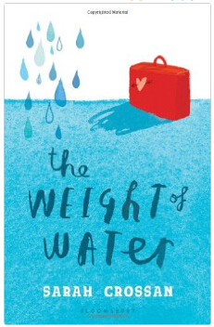
中文书名：《水的重量》
英文书名：THE WEIGHT OF WATER
作 者：Sarah Crossan
出 版 社：Bloomsbury Childrens
代理公司：A.M.Heath/ANA/Nicole
页 数：256页
出版时间：2013年1月
代理地区：中国大陆、台湾
审读资料：电子稿
类 型：12-14岁少年文学

内容简介：

卡斯恩卡和母亲带着一只手提箱和装满了衣服的旧洗衣袋前往英格兰。对于卡斯恩卡而言，生活是孤独的。在家时，母亲的心是破碎的，在学校她又没有几个朋友。但是当某个特别的人进入了她的生活，卡斯恩卡觉得或许还有其他方式能够让她支撑下去。

《水的重量》（The Weight of Water）是一部令人惊异的原创小说；一个关于成长的故事，它探讨了许多年轻移民们所经历的疏离。文字感人、不动声色，令人爱不释手，我们一同分享了一个了不起的女孩的经历，她向我们展示了何为安静的勇气。

媒体评价：

“深刻，有力，毫无瑕疵。”
----凯西·卡西迪（Cathy Cassidy）

“简洁、以柔和的抒情诗的笔调讲述了移民、偏见、自欺欺人、家庭和初恋故事，得出了改变人生的结论。”
----《星期天泰晤士报》（Sunday Times）

“不论对成人或是青少年而言，这本富有诗意的小说都是完美的。透过卡斯恩卡的眼睛，读者们能够对疏离产生全新的体会。我喜欢这本书。”
----《爱尔兰纪事报》（Irish Examiner）

“这是一部出色、极具吸引力的处女作小说……不要错过它，强烈推荐你的朋友们读一读吧。”
----《苏格兰人报》（The Scotsman）

“你带着发自内心的信念走进了一个年轻的波兰女孩的世界。我仿佛在观看一部电影，分享着她现如今的生活，也感受着她的思绪。我特别喜欢的一点是所有的东西都没有被夸大，同时又有这么多富有意义的问题—偏见、移民和语言偏差—但是女孩以富有诗意和共鸣的简单剖析了自己，消除了读者的戒心令其沉醉其中。”
----约翰·阿加德（John Agard）

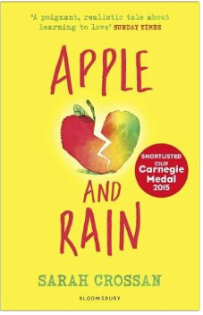
中文书名：《苹果和雨》
英文书名：APPLE AND RAIN
作 者：Sarah Crossan
出 版 社：Bloomsbury Childrens
代理公司：A.M.Heath/ANA/Nicole
页 数：240页
出版时间：2015年2月
代理地区：中国大陆、台湾
审读资料：电子稿
类 型：12-14岁少年文学

内容简介：

消失了十一年之后，苹果的母亲回来了，苹果觉得自己又完整了。不过，她有一个亟待回答的问题——你为什么离开？有人会理解她作为一个青少年的感受——不像娜娜。跟她离开时的那个充斥着暴风雨的圣诞前夜一样，妈妈的归来同样喜忧参半，苹果很好奇究竟是谁照顾谁。当苹果遇到了比她失去得更多的人，她才开始看到事物的本质。

才华横溢的萨拉·克罗桑像是凯西·卡西迪和杰奎琳·威尔逊的混合体，她将带你进入她的世界，然后为你讲述一个动人、富有洞察力的故事，这部入围了卡内基奖的作品将会让你笑逐颜开，也会令你潸然泪下。

媒体评价：

“这个深刻、现实的故事讲述了学习去爱和承担责任的故事，也为读者们展现了诗歌如何说出真相。”
----《星期日泰晤士报》（Sunday Times）每周精选

“描述了青春期，既微妙又人性化。”
----《爱尔兰时报》（Irish Times）

“一个令人鼓舞的故事。”
----《爱尔兰观察报》（Irish Examiner）

“这个精雕细琢的故事敏锐地探究了不可靠的成年人、复杂的友谊和家庭关系。”
----《书商周刊》（The Bookseller）

“充满了爱的救赎力量。文字优美，让我痛哭也让我发笑。”
----Bookbag

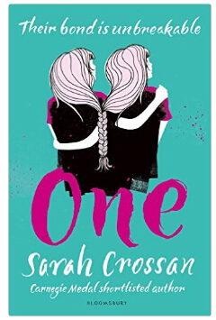
中文书名：《一》
英文书名：ONE
作 者：Sarah Crossan
出 版 社：Bloomsbury Childrens
代理公司：A.M.Heath/ANA/Nicole
页 数：448页
出版时间：2015年8月
代理地区：中国大陆、台湾
审读资料：电子稿
类 型：12-14岁少年文学/诗歌

内容简介：

格瑞斯和蒂皮是一对双胞胎，一对连体双胞胎。

她们的生活即将发生改变。

无法再负担家庭教育的她们必须要进入这个社会—这个充满了凝视、冷笑和残忍的社会。除此之外，她们还会在学校里遇上别的事吗？她们能够交到真朋友吗？爱情又如何呢？

但是，格瑞斯和蒂皮都没有意识到是前方等待着她们的是一个痛彻心扉的决定。一个将使她们分离的决定。一个将出乎她们意料，改变她们生活的决定。

卡内基奖入围作家萨拉·克罗桑将以动人、优美的笔触探讨身份认知、姐妹关系和爱，最后她提出了一个问题：期望和拥有一位灵魂伴侣究竟意味着什么？

谢谢您的阅读！
请将反馈信息发至：齐梦涵（Nicole Qi）
安德鲁·纳伯格联合国际有限公司北京代表处
北京市海淀区中关村大街甲59号中国人民大学文化大厦1705室
邮编：100872
电话：15810294174
传真：010-82504200
Email：Nicole@nurnberg.com.cn
网址：http://www.nurnberg.com.cn
微博：http://weibo.com/nurnberg
豆瓣小站：http://site.douban.com/110577/
微信订阅号：ANABJ2002

